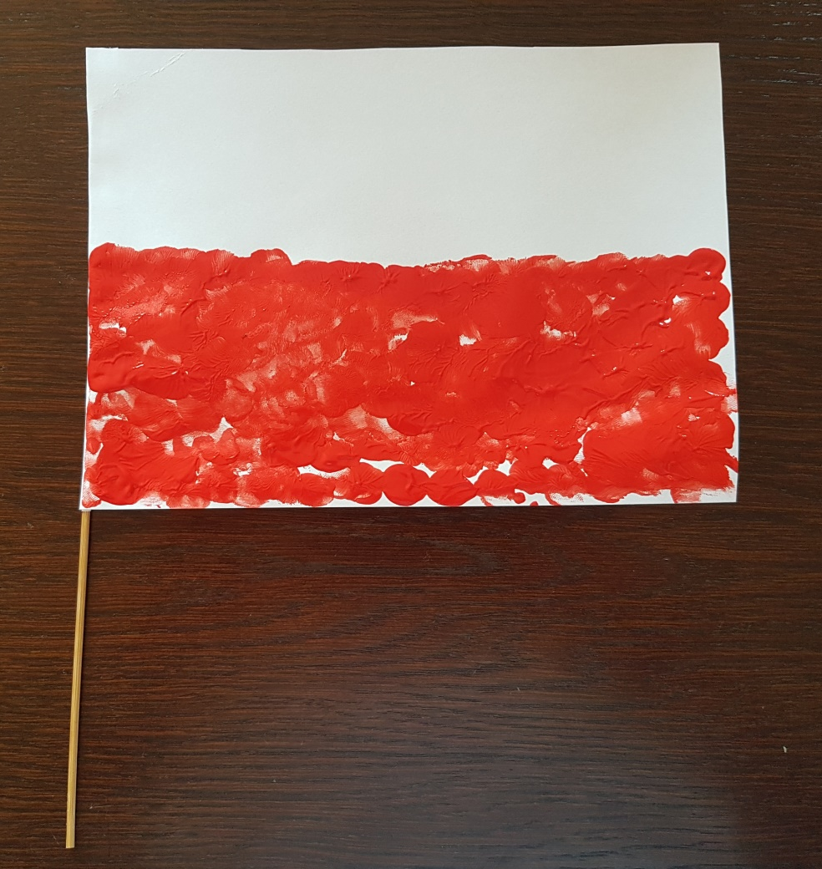
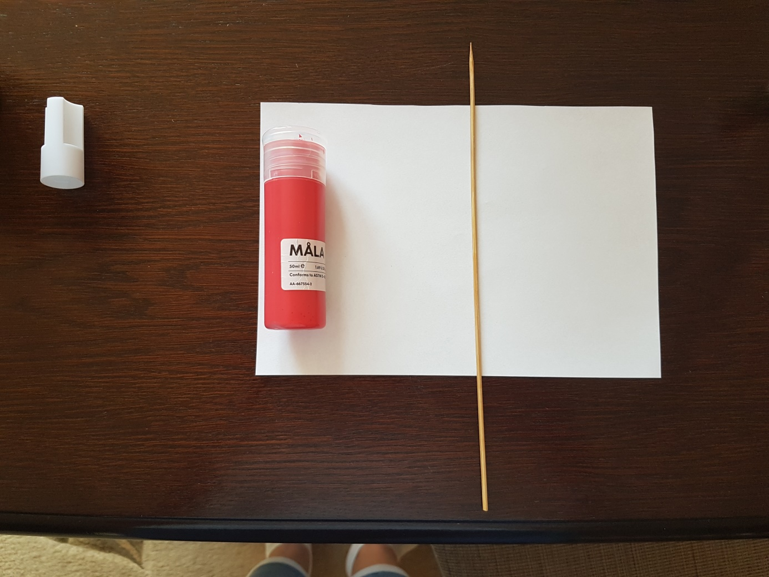
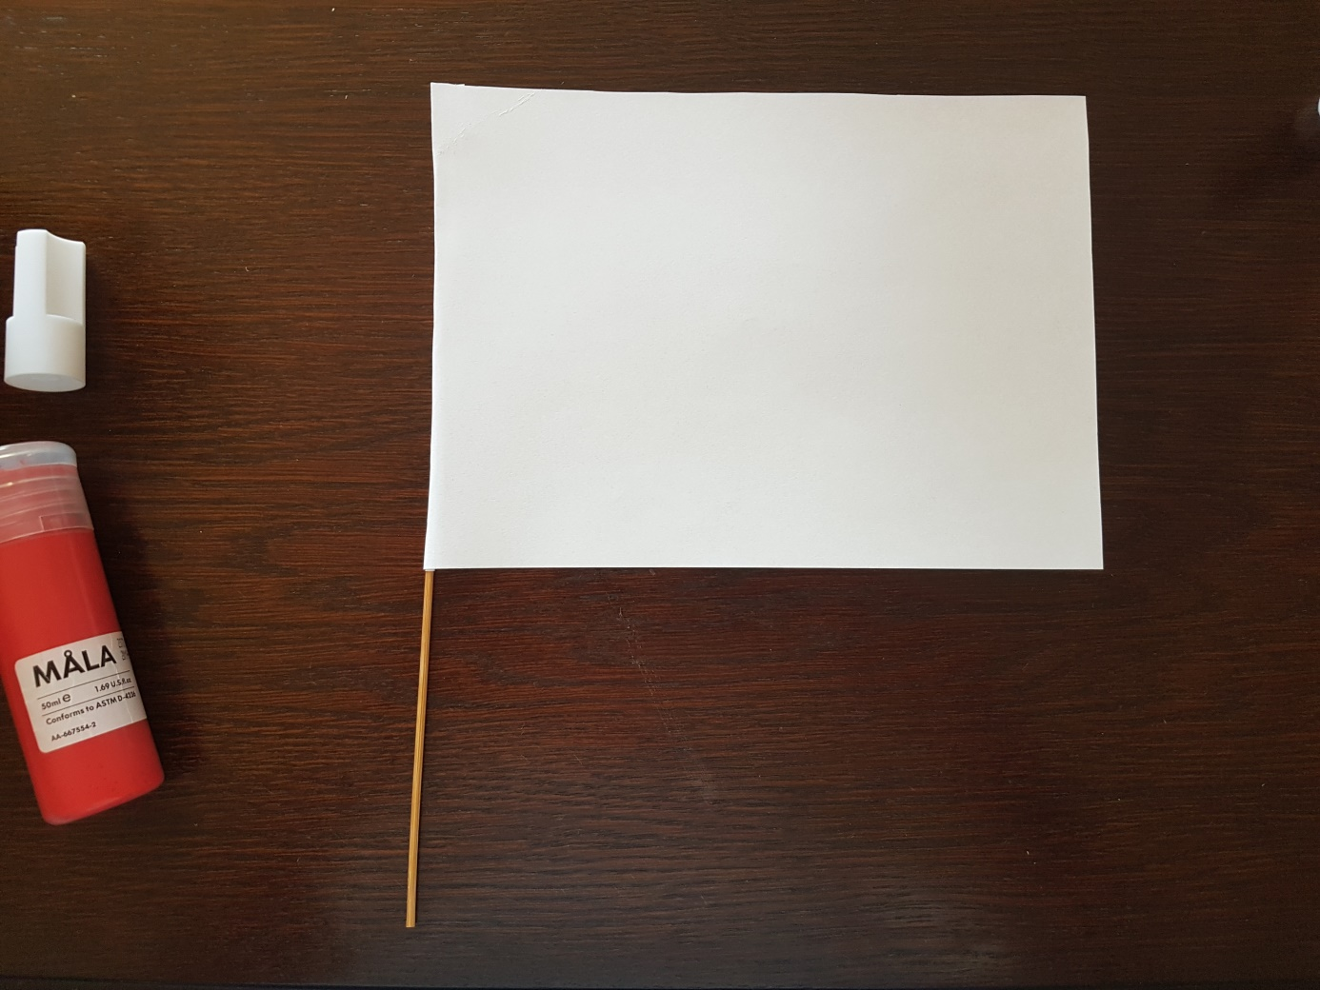
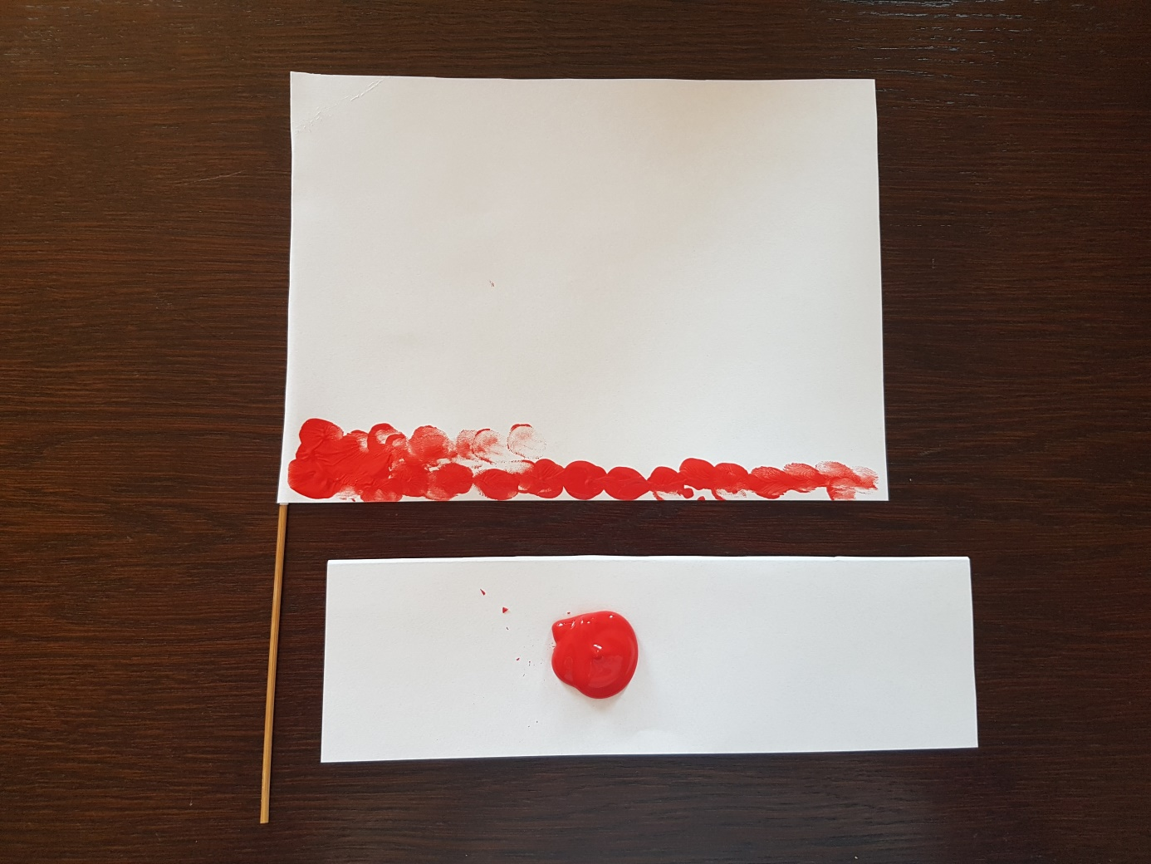
Malowana Flaga
Materiały potrzebne do wykonania pracy:
- biała kartka papieru
- czerwona farba
-klej, nożyczki
- patyczek do szaszłyków

Krok 1
Z kartki wycinamy biały prostokąt i przyklejamy go do patyczka

Krok 2
Czerwoną farbą malujemy dolną cześć flagi do połowy, stemplując palcem.

Pamiętajmy żeby pomalować kartkę po obu stronach.
Miłej zabawy

